“每个小镇都有一家中餐馆”：华人在澳洲经营家庭餐馆的苦辣酸甜
Joyce Cheng
Posted Mon 14 Jun 2021 at 3:00amMonday 14 Jun 2021 at 3:00am, updated Wed 16 Jun 2021 at 4:28pmWednesday 16 Jun 2021 at 4:28pm
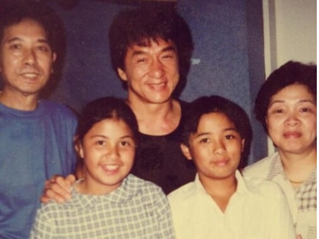
吴家的菜肴大获成功，吸引了各地顾客的光顾。大明星成龙也曾是餐馆的座上宾。(Supplied)
Help keep family & friends informed by sharing this article
abc.net.au/news/chopsticks-or-fork-australian-chinese-dish/100208922
COPY LINKSHARE
Read the story in English
柠檬鸡、酸甜肉和蜜糖鸡是很受欢迎的中华美食——好吧，至少在澳大利亚是这样。
这些菜式在华人移民经营的中餐馆中被称为“澳式中餐”，是中华美食的独特衍生。在澳大利亚的每个小镇几乎都可以品尝到这些菜式。
雷蒙·吴（Raymond Ng）一家新南威尔士州的小镇马鲁亚湾（Malua Bay）经营了一家中餐馆，那里距离悉尼约四个小时的车程。
1976年，吴先生从香港移民到澳大利亚。在那之前，他从未听说过澳式中餐的菜式。
但自从移民以后，他的人生就一直在适应澳大利亚的风土人情——除了语言和环境，还有“澳大利亚人的口味”。
像吴家一样，华人移民经营的中餐馆可不只是餐馆那么简单，它们还承载了移民家庭从事餐饮业的往事和历史。
YOUTUBE中餐旋转餐盘竟不是在中国发明的？其英文名为何叫“懒人苏珊”？丨ABC中文
在澳大利亚广播公司（ABC）最新推出的《筷子还是叉子？》(Chopsticks or Fork？）节目中，华裔脱口秀演员黄玮𤧟（Jennifer Wong）走遍了澳大利亚的乡镇地区，收集了华人餐馆经营者的人生故事。正是他们帮助开创并传承了这些带有多元文化印迹的菜肴。
吴先生在香港时是一名西装裁缝。在他成长的那个时代，许多第一代中国移民来到澳大利亚的第一份工作都是在中餐馆洗碗。吴先生也不例外，他在另一位香港移民经营的餐馆做洗碗工。
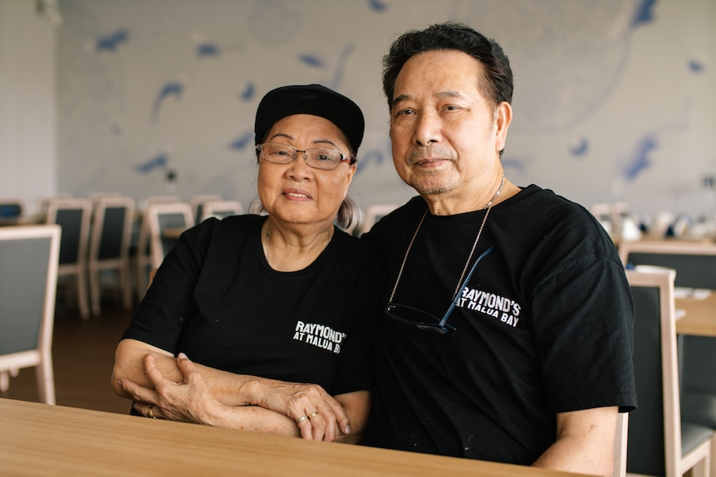
70年代从香港搬到新南威尔士州后，雷蒙学会了烹饪澳式中餐。(Supplied)
看到吴先生工作勤勉，餐馆里的香港厨师便开始教他做菜，那些菜式包括炸茄子和蜜糖鸡。在香港，没有人会觉得这些食物是传统的“中餐”。
“人到一个新环境，不适应环境的话，很难生存，”吴先生在节目中说。
在他看来，这些澳式中餐可能是早期来澳的华人厨师开创的。如今，这些菜肴在澳大利亚的许多乡镇的中餐馆里都是招牌菜。
“澳洲本地人只有在中餐馆才可以品尝得到这些菜。这大概是为什么他们会认为这些菜肴是中国菜的原因，”吴先生告诉ABC。

“爸妈永远都在工作”
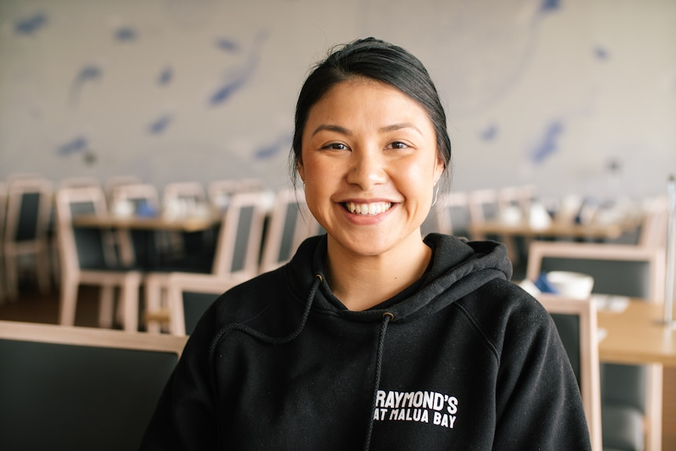
山火烧毁餐馆后，艾米丽决定回到小镇，和父母一起重建餐馆。(Supplied)
吴先生的小女儿艾米丽·吴从10岁起就开始在父亲的餐馆里帮手。
当时年仅10岁的她已经会做各种各样的工作。
除了端盘子，她还要帮父母填写一些法务文件，因为父母的英文不太流利。
她眼里的自己就是父母的“头号私人助理”。
在艾米丽的童年记忆里，爸爸妈妈永远都在工作。
童年时期的艾米丽并不理解这一切。她甚至一度讨厌厨房，因为父母的时间都被厨房霸占了。
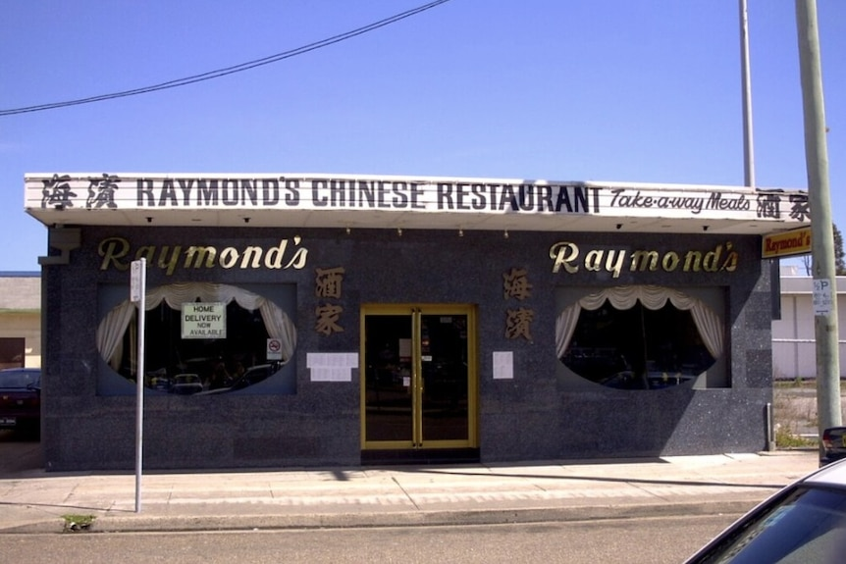
吴先生的餐馆全年不休，甚至在圣诞节也会照常营业。
"我所有学校朋友的父母都会观看他们的演出，也永远都会在孩子需要他们的时候出现。但我的妈妈总是很晚才来接我放学，"她说。
“我们从来不过圣诞节，因为我们在圣诞节那天还要开张。"
2019年底，父母辛苦经营的中餐馆被那场蔓延澳大利亚的山火烧毁。
失去了那家餐馆后，艾米丽才忽然意识到那家小店给父母和她的家庭带来过多少幸福。
于是，她决定辞去自己在数码广告行业的工作，从悉尼搬回马鲁亚湾——帮父母一起重建餐馆。
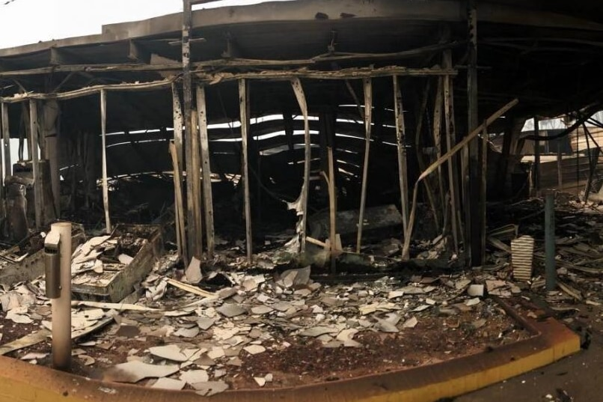
雷蒙经营多年的餐馆在2019年的山火中毁于一旦，但他仍然坚持要再开一家。(Supplied)
艾米丽说，她很高兴有机会重建和父母的关系，而她现在过得很幸福。
然而，对于那些既要照顾年幼子女，又要看顾刚刚起步的餐厅的华人移民来说，无法陪伴孩子的现实令他们心中的内疚挥之不去。
黄南辉（Gary Bong）是Oriental Palace的老板兼大厨，他的餐馆位于昆士兰州的赫维湾（Hervey Bay）。
他说，他努力为孩子们提供最好的教育，为的是他们长大后不必继续经营这间餐馆。
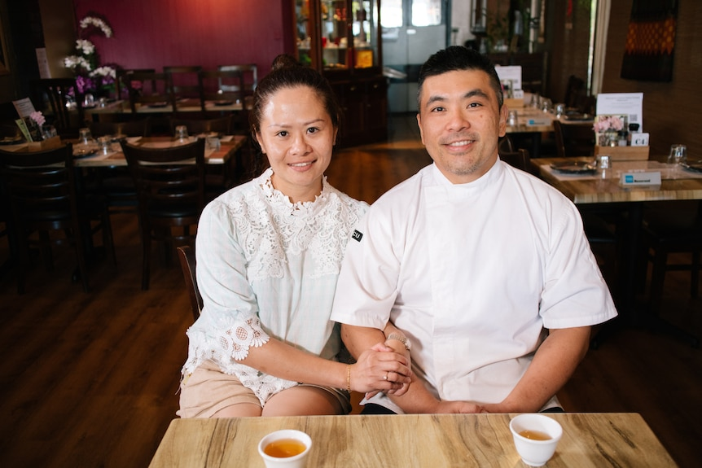
黄南辉每日都在后厨为顾客烹制美食，却很难和自己的孩子共进晚餐。(Supplied)
这期节目恰逢黄南辉一家人一起庆祝餐馆开业以来的20周年纪念日。当时，黄南辉感谢孩子们能体谅他忙碌的工作。
由于每天在厨房里忙着为顾客烹饪美食，黄南辉很少有机会和自己的孩子共进晚餐。
“孩子们可以理解，我工作是为了他们，也为了给他们一个更好的未来，”黄南辉告诉ABC。

美食是跨文化交流的媒介
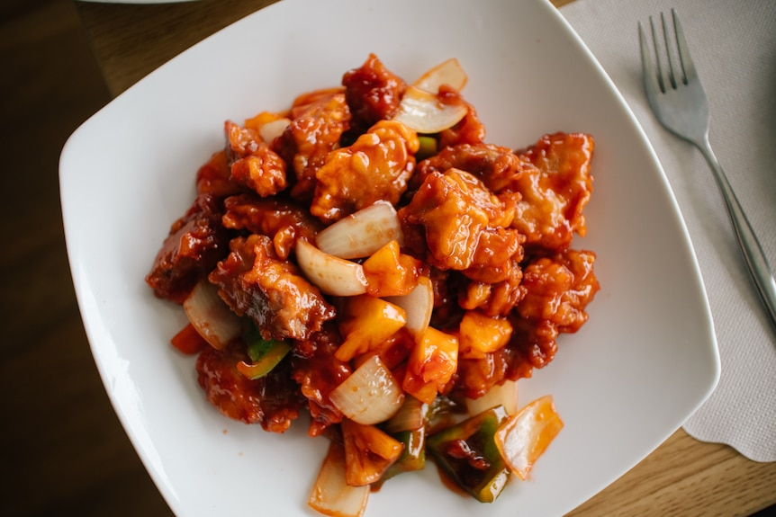
咕噜肉等美食在吴先生餐馆的菜单上，却不是他所认为的家常菜。
中国有着按地区划分菜系的传统。所谓的中国“八大菜系”，包括粤菜、川菜、苏菜、徽菜、鲁菜、闽菜、湘菜和浙菜。
然而，随着华人移民的脚步遍布全球，中华美食亦开始在中国以外的地区演化和发展。
1919年，华人商人黄来旺的餐馆——北京酒楼（Peking Café）在悉尼市中心的皮特街（Pitt Street）开业。
一年以后，北京酒楼的菜单上出现了“炒杂碎”。这道菜原是底层社会把其它菜肴用剩的材料混炒在一起。
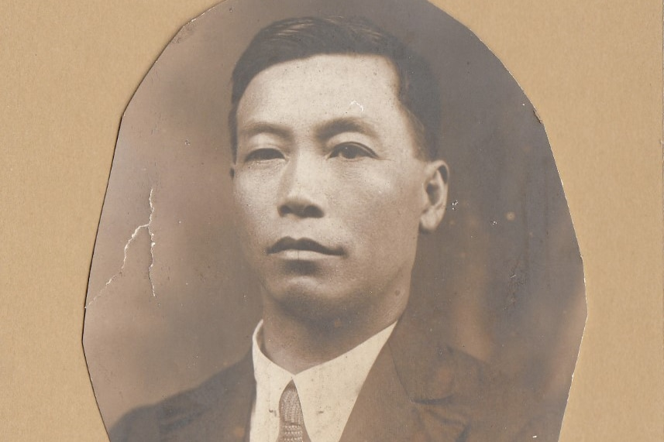
1919年，中国商人黄来旺的餐厅北京酒楼在悉尼市中心开张。随后，他开始在餐厅卖起了 "炒杂碎"。(Supplied: Melbourne Kuomingtang Society)
据麦考瑞大学（Macquarie University）的移民研究学者郭美芬博士（Dr Mei-fen Kuo）说，这道菜在美国是底层社会爱吃的平价美食，但被黄来旺带到澳大利亚后被当作是一道时髦而带有“世界风味”的菜肴，并且风靡悉尼。
“这个故事说明，移民的饮食不仅会受到家乡食物的影响，也会受到其他海外华人社区的影响，”郭美芬告诉ABC。
“很多厨师想表达自己文化的时候，食物就成为了一可以跨越种族和语言的障碍、去跟其他文化分享的媒介。”
郭美芬表示，中国移民在澳大利亚的悠久历史说明了“每个小镇都有一个”中餐馆的原因，而“每个中餐馆背后都有它非常精彩的故事”。
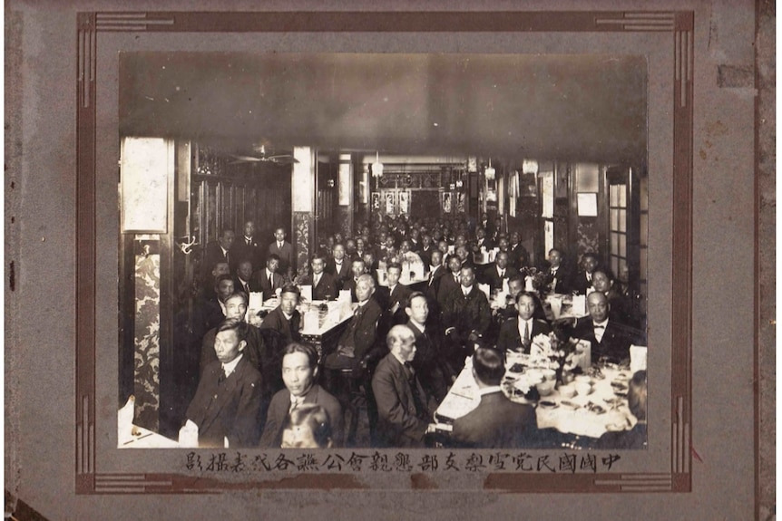
1920年代，黄来旺的北京酒楼把一道美国华工爱吃的炒杂碎变成了时髦的新兴美食。(Supplied: Melbourne Kuomingtang Society)
尽管“家常菜”在吴先生的心目中仍然是指传统的广东菜，比如清炒菜心和冬菇蒸肉饼，但澳式中餐一直都是他的餐馆中必不可少的风味。
吴先生的招牌菜是蜜糖大虾——另一道经典的澳式中餐。
这道菜是马鲁亚湾居民如今的最爱，也必将是澳式中餐演化进程中的又一道佳肴。
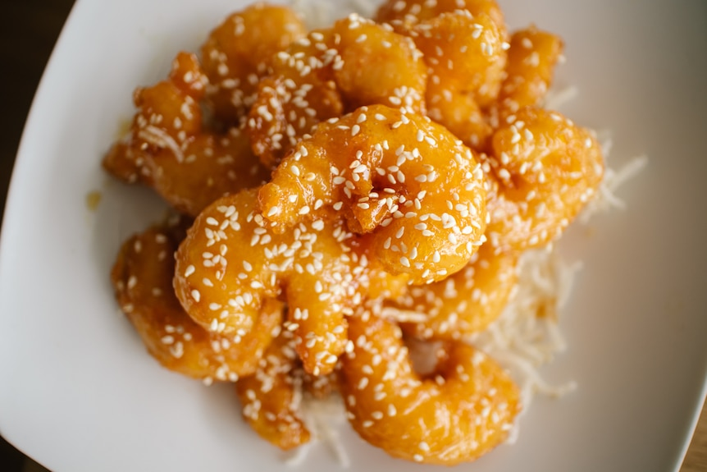
在澳大利亚乡镇的大多数中餐馆都能买到蜜炸大虾、酸甜肉、蜂蜜鸡和柠檬鸡。(Supplied)

